Пользовательские элементы управления
Если мы хотим разнообразить интерфейс более интересными и проработанными элементами, мы можем создать свои элементы управления, а затем добавлять их в интерфейс.
Как вообще понять, что в интерфейсе есть карточка? Очень просто – если мы видим какой-то элемент, который часто повторяется, и состоит из нескольких объектов (картинка, текст, описание, ссылка, блаблабла) – это карточка.
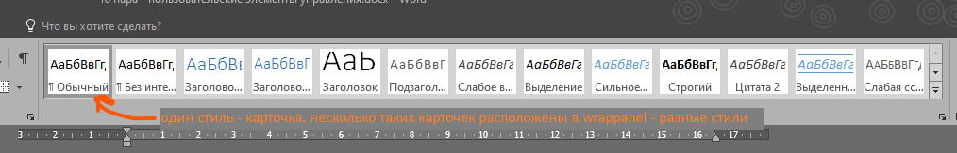
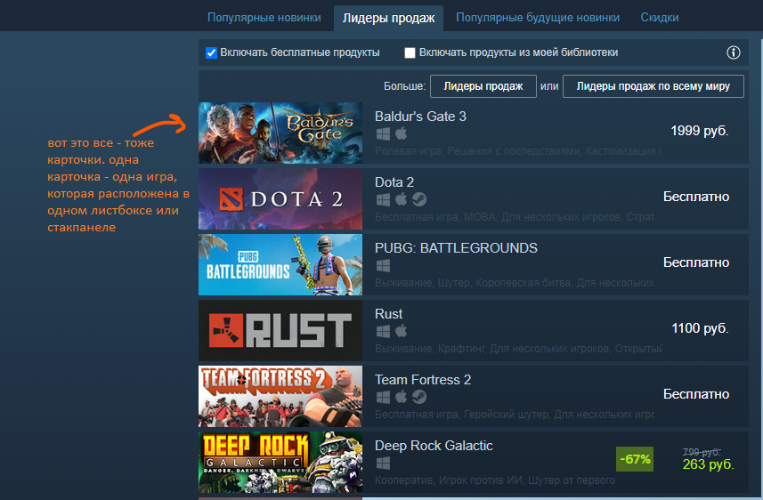
И вместо того, чтобы постоянно делать грид с картинкой, текстом и прочим, можно просто создать один элемент и не морочиться с ctrl + c, ctrl + v.
Например, следующий список был сделан с помощью пользовательского элемента управления. Попробуем сделать что-то подобное
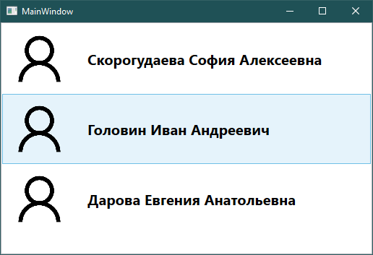
Для начала создадим элемент управления через ПКМ по проекту -> Добавить -> Пользовательский элемент управления (WPF)
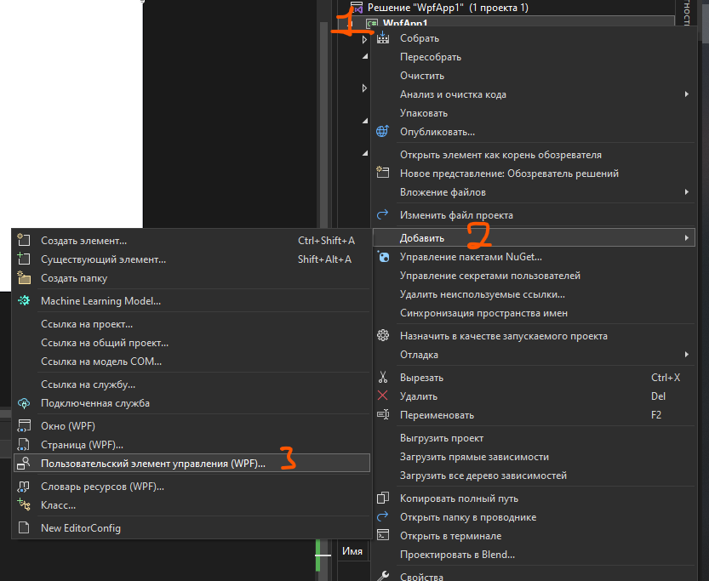
В появившемся окне назовем наш объект и добавим его в проект
Как и в случае со страницами, пользовательские элементы управления не имеют фона (чтобы они смогли подстроится под фон основного окна) и первый тэг называется UserControl. Все остальное полностью идентично – вся логика для этого элемента также находится в xaml.cs, все элементы интерфейса, сетки и картинки остались прежними
Рассмотрим еще раз наш пример элемента управления
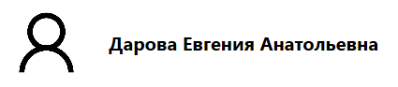
Все, что мы здесь видим – картинка с человеком и текст, в который вписано ФИО. Скачаем картинку из интернета с таким человечком, и начнем создавать интерфейс элемента.
- Grid.ColumnDefinition - Разделим сетку на 2 столбца: для картинки и для текста.
- Width=”4*” - Второй столбец в 4 раза больше чем первый
- Image – расположим картинку в первой колонке. Дадим ей имя “UserImage”
- TextBlock – расположим текст во второй колонке. Дадим ей текст-заглушку «Фамилия Имя Отчество» и дадим имя «UserName»
- Уменьшим высоту самого окна под желаемую
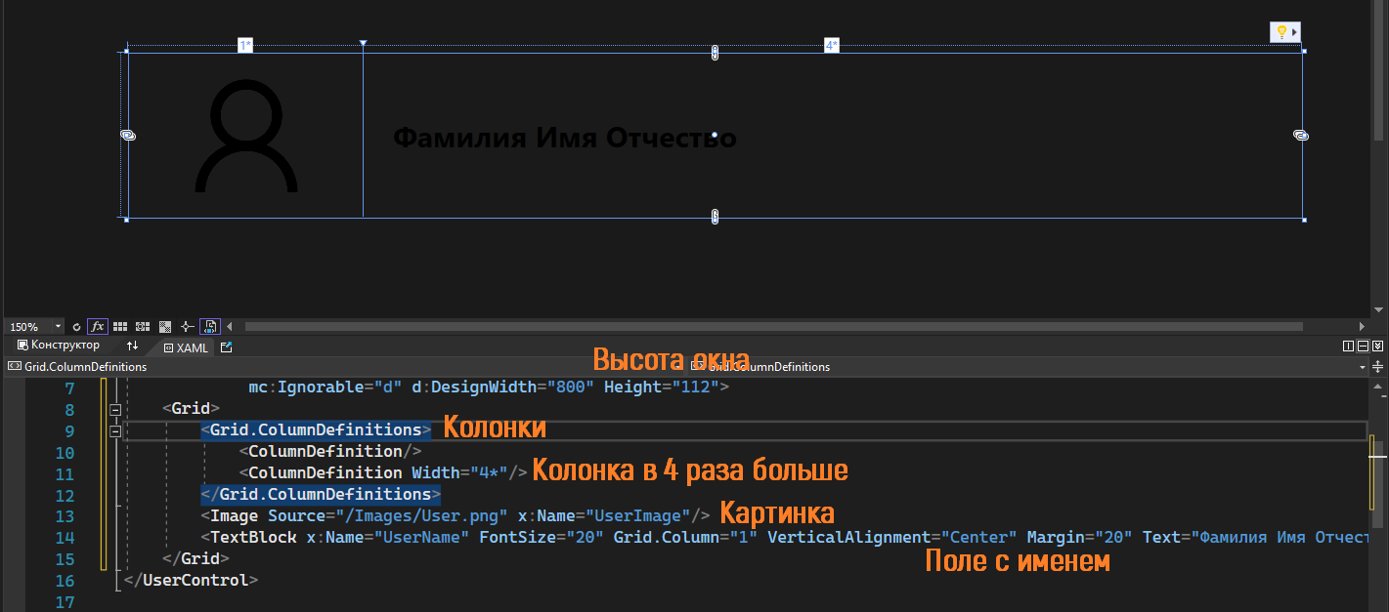
Модель нашего элемента мы создали, осталось отобразить их в виде списка. Вернемся в главное окно (MainWindow) и создадим ListBox для отображения списка. Дадим ему название «UserList»
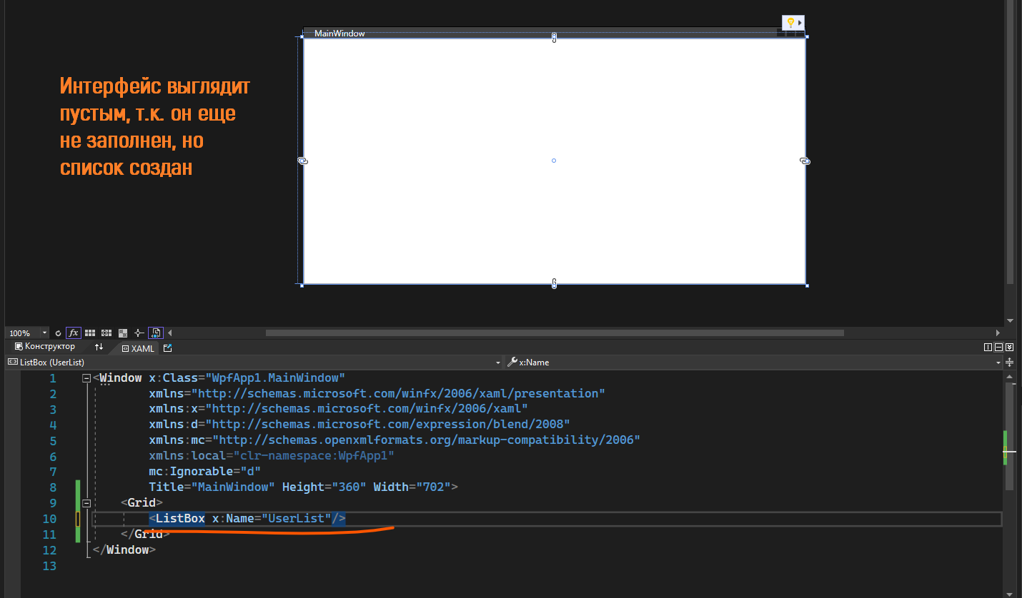
Так как мы хотим задать значения для списка прямо после создания интерфейса, то и список мы будем создавать после метода InitializeComponent().
Чтобы создать наш пользовательский элемент прямо из кода, мы возьмем его название – UserVIew – и будем относится к нему как к сложному типу данных. Сложные типы данных создаются по принципу типданных название = new типданных, так что и свой элемент я создам как UserView first = new Userview();
Создадим три таких элемента и запишем их в коллекцию. Эту коллекцию укажем как источник элементов для ListBox через название.свойство (UserList.ItemsSource)
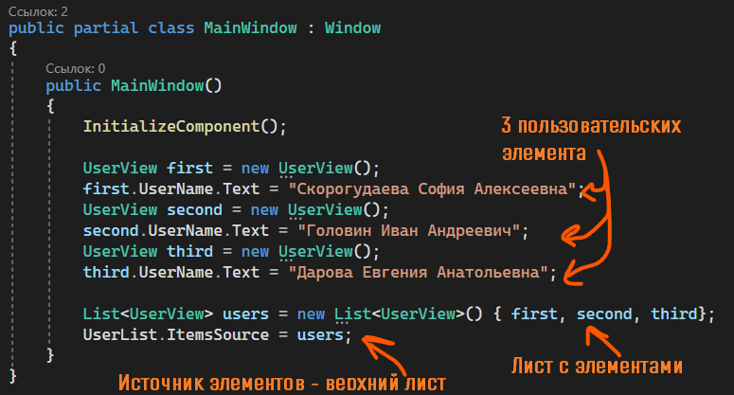
И после запуска мы сразу увидим подобный интерфейс, как на примере
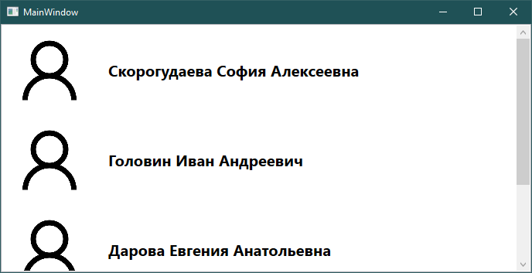
Вся остальная работа со списком остается прежней:
- Все элементы находятся в ListBox. Если мы хотим обработать изменение выбора, используем событие SelectionChanged. Выбранный элемент – SelectedItem. С помощью них я смогу взять данные из выбранного элемента управления
- Если мне нужно обработать кнопки внутри элемента управления, я буду работать с ним в файле элемента управления (в данном случае – в UserView)
Так, например, если я хочу взять информацию из выбранного в листбоксе объекта, я возьму его при помощи SelectedItem as <вставьте название вашей карточки>, а потом из элементов внутри карточки я буду брать значения.
Например, вот так я возьму имя у выбранной карточки и выведу ее в MessageBox
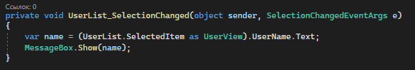
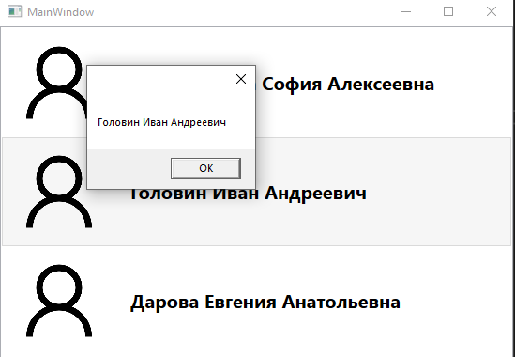
Но все это – создание и работа с карточками через код. Да, выделить по-другому, кроме как через код, элемент нельзя, но зато можно создавать его через интерфейс. Давайте попробуем
Использование карточек внутри окна через XAML
Удалю созданные карточки из кода и перейду в Xaml. Чтобы создать карточки внутри списка, мне необходимо его открыть и вместо обычных тэгов (типа button) ввести туда тэг с названием моей карточки – UserView
Если карточка находится в корне проекта, VisualStudio сама предложит как правильно написать этот тэг
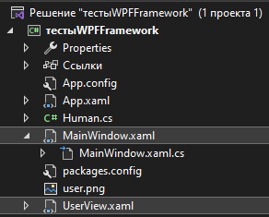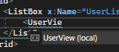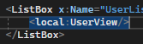
Но если карточка находится, например, в папке….
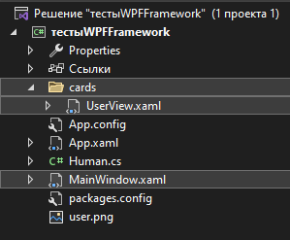
…то тогда сначала надо добавить ссылку на эту папку, а потом уже писать тэг-карточку. Ссылки добавляются при помощи xmlns:любоеимя=”ссылка”. Вместо ссылки можете просто имя папки написать, VisualStudio разберется как правильно писать
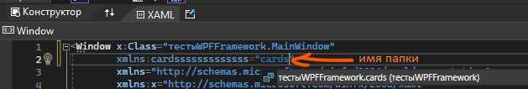
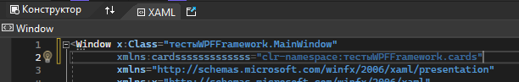
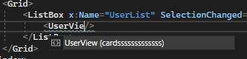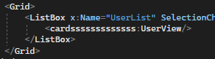
(Если у вас вместо отображения карточки появляется ошибка, просто нажмите Ctrl+B, или вверху, где файл\правка\вид, нажмите на «Сборка» -> «Собрать решение»)
Хорошо, создавать мы их теперь можем в неограниченном количестве. Но они все выглядят не так, как мы хотим – нет картинки (это ок, запустите – появится), вместо нормальных имен стоит та заглушка – Фамилия Имя Отчество. Как поставить нормальные значения из XAML?
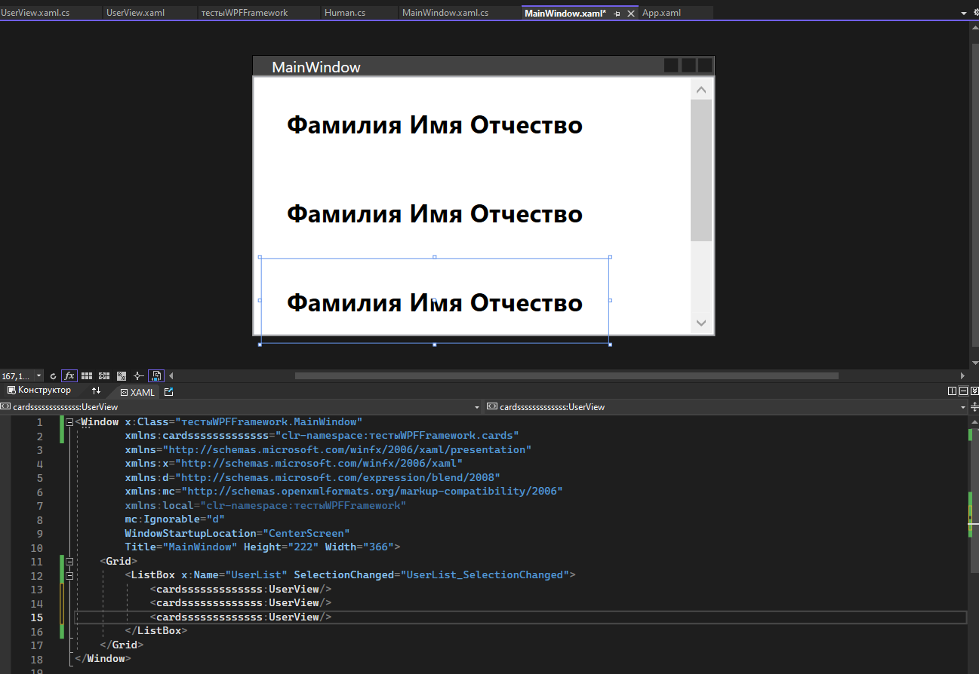
Доступа к элементам и их свойствам отсюда у нас нет, так что нам опять нужно воспользоваться привязками
Привязки будут простыми. Из сложного – карточке нужно сказать, что ее контекст данных – она сама. Перейдем в код UserView и напишем 1 строчку
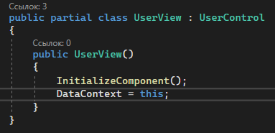
Затем, чтобы сделать свойства, которые можно будет менять в XAML, нужно создать переменную. Хочу создать свойство для текста карточки – создам стринговую переменную FIO, обязательно с гет-сетом
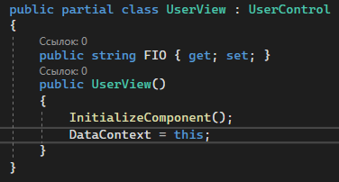
К нему привяжу свойство текста в карточке – вместо «Фамилия Имя Отчество»
Пересоберу проект при помощи Ctrl+B или Сборка -> Собрать решение, и теперь я смогу изменять это фио в окне, используя свойство FIO
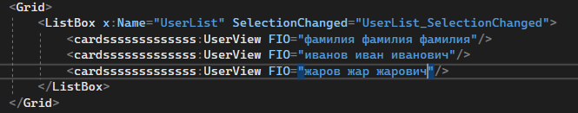
Это свойство также будет отображаться через интерфейс – в вкладке «Разное»
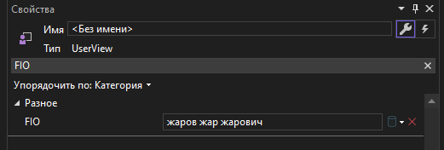
Если в интерфейсе что-то не отображается – опять переоберите проект. А так – все супер
